Hola Eulises, fijate estas dos cajas que dan una diferencia extraña.

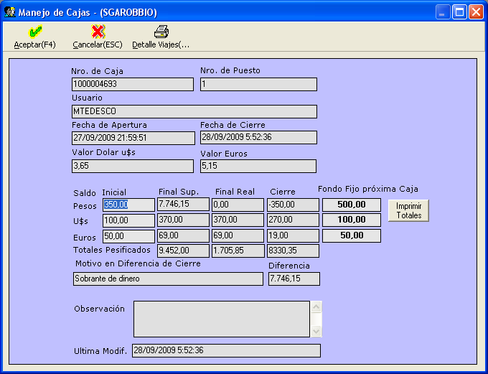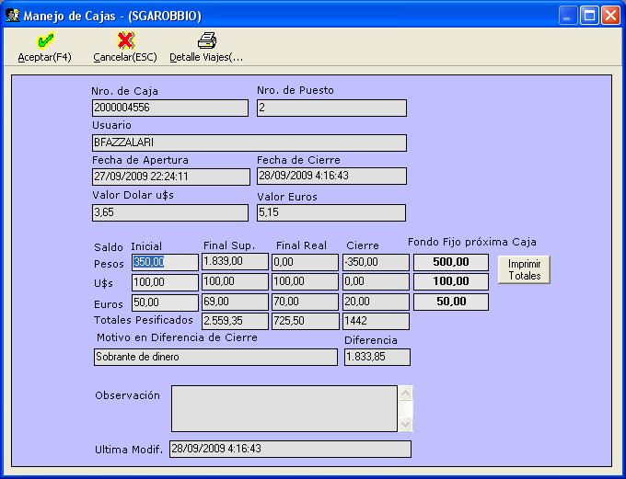

En la caja de maria empezamos a tener problemas des de caja 2021

